Протокол № 1
от «28» октября 2022 г. заседания научного кружка
«Умный город»

Председатель: Ватутин А.А.
Секретарь: Стариков К.А.
Присутствовали: 9 человек (список прилагается)

Повестка дня:

- Доклад Ватутина Алексея и Старикова Кирилла на тему «Умный город: эволюция экономического пространства».

- О проведении X Международной научно-практической конференции «Управленческие науки в современном мире».

ВЫСТУПИЛИ:
Ватутин Алексей и Стариков Кирилл с докладом на тему «Умный город: эволюция экономического пространства».

ПОСТАНОВИЛИ:
Полученную информацию принять к сведению.

ВЫСТУПИЛИ:
д.э.н., доцент Попадюк Никита Кириллович на тему участия членов студенческого кружка в научной конференции «Управленческие науки в современном мире».

ПОСТАНОВИЛИ:
Довести данную информацию до студентов 4 курса направления
«Государственное и муниципальное управление» и рекомендовать им принять участие в данном мероприятии.

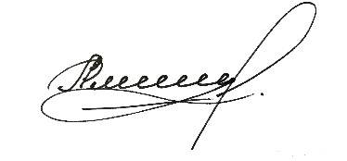
Приложение: 1. Список присутствующих на 1 л. в 1 экз.

Председатель:

Секретарь:

Приложение №1 к протоколу заседания научного кружка
«Умный город»
от 28.10.2022 №1
СПИСОК
присутствующих участников заседания научного кружка «Умный город»
от 28.10.2022

НАУЧНЫЕ РУКОВОДИТЕЛИ:
д.э.н., доцент Попадюк Никита Кириллович
к.э.н., доцент Кабалинский Алексей Игоревич
Председатель: Ватутин А.А.
Секретарь: Стариков К.А.
Студенты ГМУ19-1: Кубадиева А.С.
Студенты ГМУ19-5: Бабаев Э.А., Ватутин А.А., Гасанов И.Г., Осипенко А. П., Стариков К.А.
Студенты ГМУ19-6: Колоярцева Е.С.

Секретарь
Стариков К.А.

